Luôn dẫn đầu: phiên bản 4 của Tiêu chí kiểm tra tàu của RightShip– Hướng dẫn toàn diện và so sánh
maritimecyprus
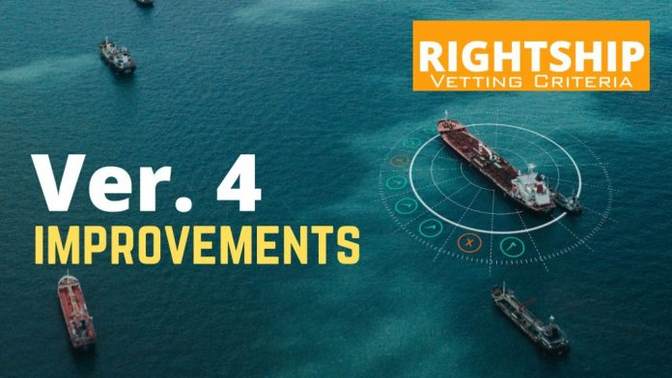
RightShip đã ban hành Bản sửa đổi 4.0 của Bộ tiêu chí cơ sở về đánh giá tàu hàng rời khô (Dry Bulk Vessel Vetting Baseline Criteria), có hiệu lực từ ngày 1 tháng 10 năm 2026.
Bản cập nhật này vượt xa việc điều chỉnh một số ngưỡng đánh giá nhỏ. Đây là một lần viết lại toàn diện cấu trúc của bộ tiêu chí, nhằm đưa ra các yêu cầu cơ sở rõ ràng, xác định cụ thể những trường hợp cần tiến hành xem xét, đánh giá và quy định nghiêm ngặt về các yêu cầu khắc phục, giải quyết vấn đề.
Những thay đổi trong phiên bản 4 so với các phiên bản trước
So với các phiên bản trước, phiên bản 4 mở rộng đáng kể cả phạm vi tàu thuộc đối tượng áp dụng lẫn mức độ chuyên sâu của hoạt động đánh giá.
Bảng so sánh các lĩnh vực cốt lõi – Tổng quan phiên bản 4
Bảng so sánh chi tiết dưới đây trình bày các lĩnh vực khai thác chủ yếu, những nội dung cập nhật cụ thể trong phiên bản 4, ý nghĩa thực tiễn và tác động tổng thể đối với hoạt động vận hành tàu.

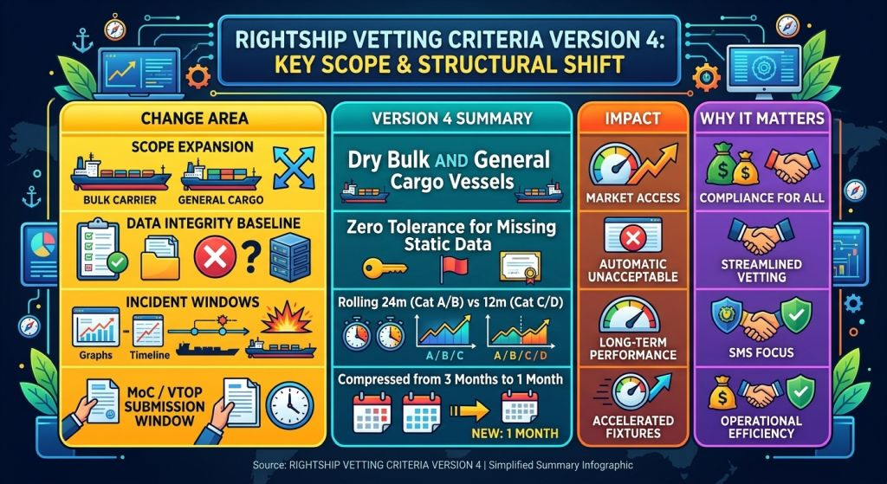
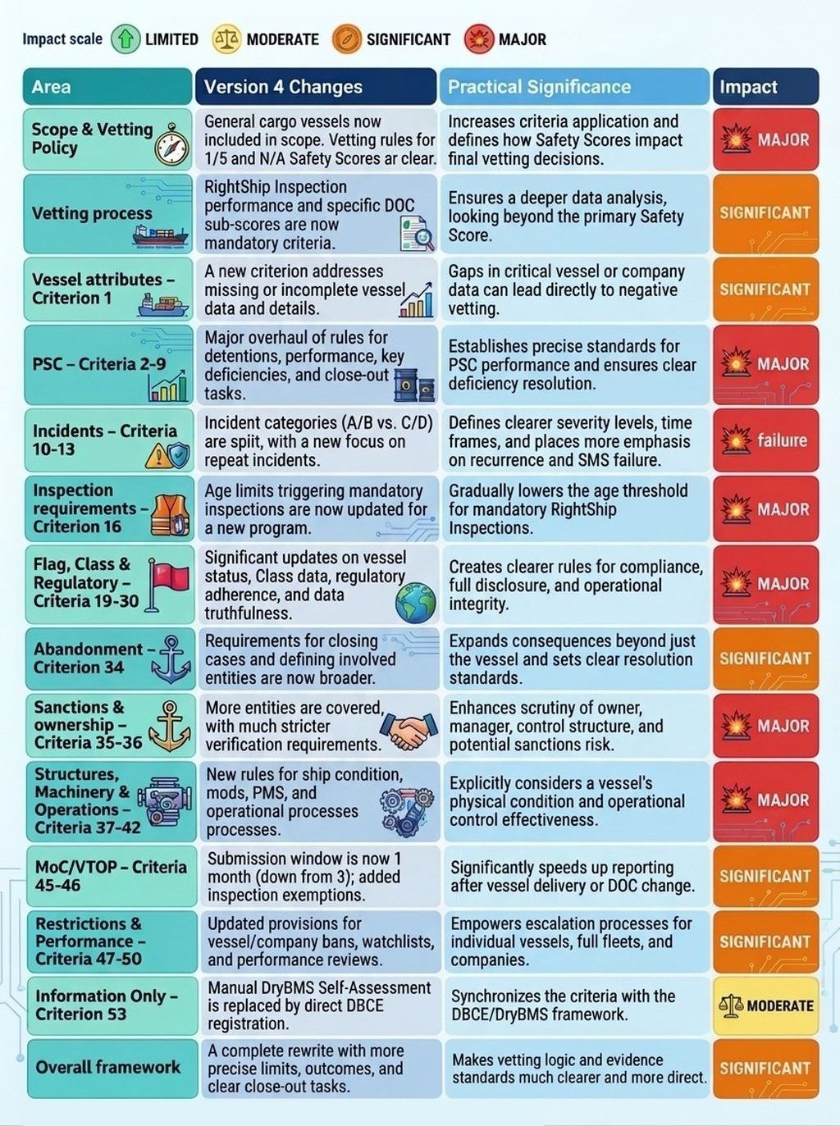
Phân tích chi tiết những thay đổi quan trọng
1. Quy định chi tiết hơn về kiểm tra của Chính quyền cảng (PSC)
Theo các tiêu chí từ 2 đến 9, việc chỉ tính tổng số lần tàu bị lưu giữ không còn đủ để đánh giá. RightShip xem xét hồ sơ khiếm khuyết, xu hướng về mức độ nghiêm trọng và chất lượng xử lý, khắc phục các khiếm khuyết.
- Từ 3 lần bị lưu giữ trở lên trong 24 tháng: Tàu tự động bị xếp loại Không chấp nhận được (Unacceptable).
- 2 lần bị lưu giữ trong 24 tháng: Kích hoạt quy trình xem xét chính thức. Việc chấp thuận phụ thuộc vào mức độ nghiêm trọng, hồ sơ khiếm khuyết và mức độ hoàn tất công tác khắc phục.
- 1 lần bị lưu giữ trong 12 tháng: Tàu thuộc diện bị xem xét và chưa được đưa ra khuyến nghị tích cực cho đến khi hoàn tất việc khắc phục.
- Các khiếm khuyết có mức độ rủi ro cao (Tiêu chí 7): Những khiếm khuyết rủi ro cao chưa được khắc phục, chẳng hạn như các vấn đề về kết cấu hoặc máy móc, khiến tàu bị xếp loại Không chấp nhận được cho đến khi được khắc phục.
- Đánh giá việc hoàn tất khắc phục (Tiêu chí 9): Đối với mọi khiếm khuyết PSC phát sinh trong 12 tháng gần nhất, phải có một bộ hồ sơ khắc phục chính thức, bao gồm phân tích nguyên nhân gốc rễ (Root Cause Analysis – RCA) chi tiết, các biện pháp khắc phục tức thời và những biện pháp phòng ngừa mang tính hệ thống.
2. Cơ cấu lại tiêu chí về sự cố và tình trạng tái diễn trong đội tàu
Các tiêu chí từ 10 đến 13 phân loại sự cố theo mức độ nghiêm trọng và khoảng thời gian đánh giá:
- Sự cố loại A và B: Được đánh giá trong khoảng thời gian luân phiên 24 tháng. Nếu có từ 2 sự cố loại A trở lên trong vòng 24 tháng, tàu sẽ bị xếp loại Không chấp nhận được, trừ khi chứng minh được một cách xác đáng rằng tàu không có lỗi.
- Sự cố loại C và D: Được theo dõi trong khoảng thời gian luân phiên 12 tháng.
- Hệ thống quản lý an toàn (SMS) và tình trạng sự cố tái diễn trong đội tàu: Các sự cố lặp lại trên nhiều tàu thuộc cùng một công ty nắm giữ DOC cho thấy những thiếu sót trong Hệ thống quản lý an toàn (SMS). Điều này có thể khiến toàn bộ đội tàu do công ty quản lý phải chịu sự giám sát chặt chẽ hơn hoặc bị xem xét, đánh giá ở cấp công ty DOC.
3. Cập nhật ngưỡng tuổi tàu để yêu cầu kiểm tra
Theo Tiêu chí 16, các tàu đạt hoặc vượt ngưỡng tuổi quy định mà không có kết quả kiểm tra RightShip còn hiệu lực và được chấp nhận sẽ bị xếp loại Không chấp nhận được.
- Tàu từ 11 tuổi trở lên: Áp dụng từ ngày 1 tháng 7 năm 2026.
- Tàu từ 10,5 tuổi trở lên: Áp dụng từ ngày 20 tháng 1 năm 2027.

4. Không chấp nhận việc thiếu thông tin dữ liệu trên nền tảng (Tiêu chí 1)
Nếu các thông tin quan trọng như tên tàu, số IMO, công ty nắm giữ DOC, tổ chức đăng kiểm, quốc gia tàu mang cờ hoặc Hội bảo hiểm trách nhiệm dân sự chủ tàu (P&I Club) được ghi là “Unknown” (Không rõ) hoặc bị bỏ trống trên nền tảng RightShip, tàu sẽ tự động bị xếp loại Không chấp nhận được.
RightShip sẽ không cấp xác nhận chấp thuận cho đến khi các thông tin được cập nhật và xác minh bằng chứng từ nguồn sơ cấp.
5. Rút ngắn thời hạn thực hiện MoC/VTOP (Tiêu chí 45–46)
Trước đây, khi tiếp nhận một con tàu hoặc thay đổi công ty nắm giữ DOC, đơn vị khai thác có thời hạn 3 tháng để nộp bảng câu hỏi về Quản lý thay đổi (Management of Change – MoC) hoặc Quy trình tiếp nhận tàu (Vessel Take Over Process – VTOP).
Phiên bản 4 rút ngắn thời hạn này xuống còn 1 tháng kể từ ngày bàn giao tàu hoặc ngày thay đổi.
Những điều chủ tàu và đơn vị quản lý tàu cần biết
1. Hoạt động đánh giá không chỉ giới hạn ở từng con tàu
RightShip ngày càng chú trọng đánh giá công ty nắm giữ DOC và đơn vị quản lý kỹ thuật tàu.
Các trường hợp tàu bị lưu giữ nhiều lần trong các đợt kiểm tra PSC, sự cố chưa được giải quyết hoặc vấn đề liên quan đến quyền con người trên một tàu có thể dẫn đến việc xem xét toàn bộ đội tàu hoặc đánh giá hệ thống quản lý của công ty DOC.
2. Hồ sơ khắc phục phải thể hiện phân tích có hệ thống
RightShip thường xuyên bác bỏ những phản hồi đơn giản như “đã huấn luyện lại thuyền viên”.
Một bộ hồ sơ khắc phục hợp lệ phải bao gồm:
- Mô tả toàn diện sự việc.
- Phân tích nguyên nhân gốc rễ (RCA) theo phương pháp có hệ thống.
- Các biện pháp khắc phục được thực hiện trên tàu.
- Kế hoạch hành động khắc phục và phòng ngừa (CAPA) áp dụng trên toàn đội tàu.
3. Độ chính xác của dữ liệu là yếu tố then chốt
Các sai sót hành chính hoặc thông tin bị thiếu trên nền tảng có thể khiến hoạt động khai thác thương mại của tàu bị đình trệ ngay lập tức theo Tiêu chí 1.
Kế hoạch hành động nhằm bảo đảm sẵn sàng đáp ứng yêu cầu khai thác
Để duy trì trạng thái được chấp thuận về mặt thương mại theo phiên bản 4, các đơn vị khai thác nên thực hiện những bước sau:
1. Kiểm tra ngay dữ liệu cố định của tàu
Đăng nhập nền tảng RightShip và xác minh tất cả thông tin tàu, bao gồm công ty DOC, quốc gia treo cờ, tổ chức đăng kiểm và P&I Club, bảo đảm dữ liệu chính xác và được hỗ trợ bằng hồ sơ, chứng từ cập nhật.

2. Rà soát hồ sơ PSC và hồ sơ sự cố
Kiểm tra các khiếm khuyết PSC trong 12 tháng gần nhất; đồng thời rà soát các sự cố loại A/B trong 24 tháng và loại C/D trong 12 tháng. Xác nhận rằng hồ sơ phân tích nguyên nhân gốc rễ và khắc phục chính thức đã được gửi cho RightShip và được chấp thuận.
3. Lập kế hoạch trước cho việc lên đà và kiểm tra tàu
Đưa các ngưỡng tuổi tàu mới vào kế hoạch khảo sát, kiểm tra và lên đà. Chủ động yêu cầu kiểm tra RightShip trước khi tàu đạt đến ngưỡng tuổi quy định.
- Từ tháng 7 năm 2026: Ngưỡng 11 tuổi.
- Từ tháng 1 năm 2027: Ngưỡng 10,5 tuổi.
4. Chuẩn bị trước quy trình MoC/VTOP
Thiết lập các quy trình tiêu chuẩn để hoàn thành và nộp bảng câu hỏi VTOP trong thời hạn rút ngắn còn 1 tháng sau mỗi lần tiếp nhận tàu hoặc chuyển giao DOC.
5. Đăng ký với DBCE
Bảo đảm tổ chức quản lý tàu đã đăng ký với Trung tâm Xuất sắc về Hàng rời khô (Dry Bulk Centre of Excellence – DBCE) để đáp ứng yêu cầu của Tiêu chí 53.
Có thể tải xuống Bộ tiêu chí thẩm định tàu RightShip phiên bản 4 tại đường dẫn bên dưới:
https://maritimecyprus.com/wp-content/uploads/2026/10/Dry_Bulk_Vessel_Vetting_Baseline_Criteria_Revision_4.0-October_2026.pdf
-----------------------------------------------

